отчёт по лабораторной работе №3

Дисциплина: Операционные системы

Дмитрий Сергеевич Кулябов

Содержание

# 1 Цель работы

Научиться работать с языком разметки markdown

# 2 Задание

Создать отчёт по лабораторной работе №2.

# 3 Теоретическое введение

Лабораторная работа является небольшой научно-исследовательской работой, которую и оформлять следует по всем утверждённым требованиям. При подготовке отчета по лабораторной работе вы освоите ряд важных элементов, которые в дальнейшем пригодятся вам при написании курсовой и дипломной работы. 3.2.3.1. Структура отчёта Согласно ГОСТ 7.32-2001, любая научно-исследовательская работа должна обязательно содержать следующие элементы: – титульный лист; – реферат; – введение; – основную часть; – заключение. Также ГОСТ рекомендует включить в работу и такие элементы: – список исполнителей; – содержание; – нормативные ссылки; – определения; – обозначения и сокращения; – список использованных источников; – приложения. Если вы проводите сложную работу, выполняемую в несколько этапов, то вам может понадобиться включить в работу часть или все элементы второго списка. 3.2.3.2. Содержание основных элементов отчета – Титульный лист. Первый лист работы оформляется строго по образцу, который обычно приводится в методических пособиях по вашему предмету. В нем не просто требуется указать такие элементы, как название образовательного учреждения, вид работы и сведения об исполнителе, но и расположить их в строгом соответствии со стандартами. – Реферат. Реферат фактически является кратким представлением всего вашего отчета и содержит ряд статистических сведений. В нем нужно указать количество частей, страниц работы, иллюстраций, приложений, таблиц, использованных литературных источников и приложений. Здесь же приводится перечень ключевых слов работы и собственно текст реферата. Последний подразумевает основные элементы работы от поставленных целей до результатов и рекомендаций по их внедрению. В практике вузов в отчеты по лабораторным работам реферат обычно не включают. – Введение. Во введении типовой лабораторной работы обычно прописывают цели проводимого исследования и задачи, выполнение которых поможет достичь поставленных целей. В то же время существуют работы, в которых студенты становятся настоящими первооткрывателями. Приходилось ли вам хотя бы однажды испытывать чувство крайнего любопытства и нетерпения при проведении лабораторной работы? Ощущать, что буквально через пару минут вы найдете ответ на вопрос, на который еще никто и никогда не находил ответа? Именно для таких исследований пишется развернутое введение с доказательством актуальности и новизны изучаемой темы. Чтобы действительно провести исследование в той области, в которой, как говорится, еще не ступала нога человека, во введении вам понадобится привести оценку современного состояния рассматриваемой проблемы и обосновать необходимость ее решения. Кулябов Д. С. и др. Операционные системы 37 – Основная часть. Так как в разных вузах и в разных дисциплинах существуют свои тонкости проведения лабораторных работ, содержание основной части подробно описывают в соответствующих методичках. Важно, чтобы в этом разделе работы была отражена ее суть, описана методика и результаты проделанной работы. В основной части прописывают следующие элементы: – цели проводимого исследования; – задачи, выполнение которых поможет достичь поставленных целей; – ход работы, в котором описываются выполненные действия; – прочие разделы, предусмотренные методическими материалами по изучаемой дисциплине. – Заключение. В этой части работы вам потребуется сделать выводы по полученным в ходе лабораторной работы результатам. Для этого оцените, насколько полно выполнены поставленные задачи. В сложных работах могут присутствовать и другие элементы, например, рекомендации для дальнейшего применения результатов проведённой работы.

# 4 Выполнение работы

### 4.0.1 Создание отчёта

С помощью шаблона из лабораторной работы настраиваю файл report.md и начинаю писать, с помощью специальных команд пишу сам отчёт. (рис. 1)

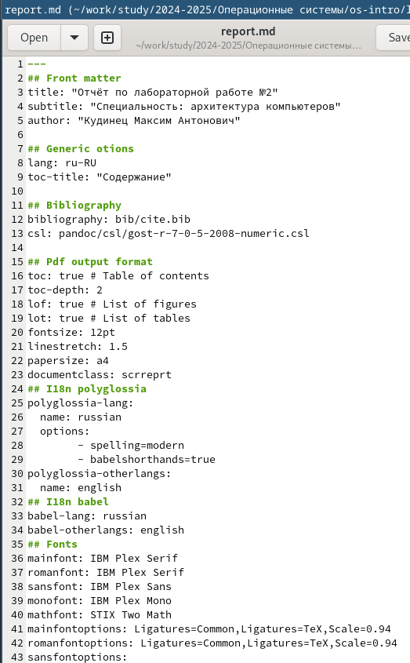

Рис. 1: Создание отчёта

После написания отчёта нужно из файла, в котором находится отчёт сделать команду make, для создания pdf и docx

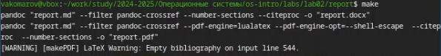

Рис. 2: Выполнение make

### 4.0.2 Пуш изменений на гитхаб

Отправляем все изменения файлов на гитхаб (рис. 3)

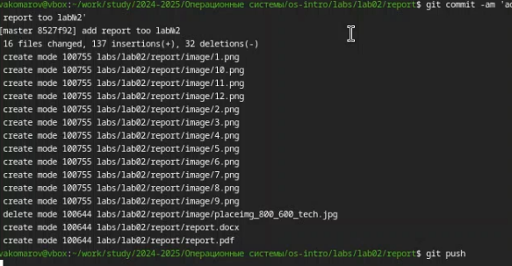

Рис. 3: Пуш изменений

# 5 Выводы

Я научился работать с языком разметки Markdown и создал отчёд для лабораторной работы

# Список литературы